Paukšti atlėk,
žalias paukšti.
Aukštai iš žvaigždyno atlėk,
po mano lapų stogu, paukšti,
mes pasikalbėsim. [...]
(Johanesas Bobrovskis)
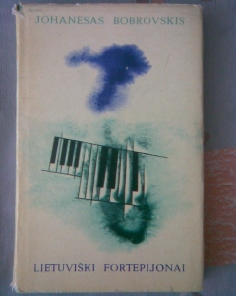
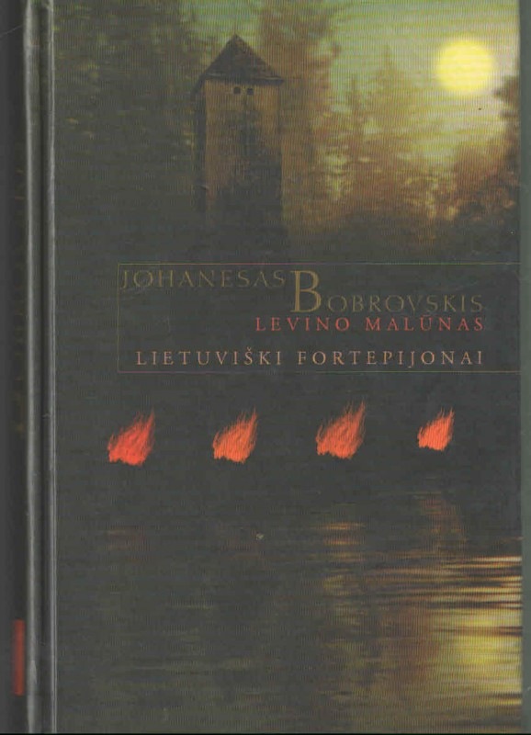
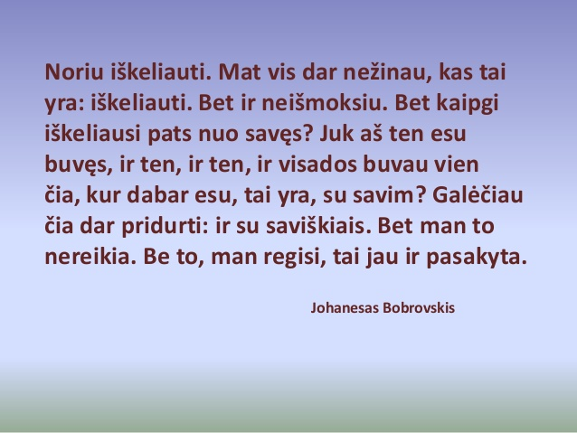
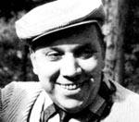
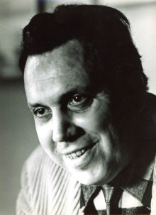

Emociniai išgyvenimai prie Nemuno perkelti į poeziją. Topografinis Panemunės lygumų, kalvų su Rambyno kalnu iki Jūros upės bei pamario ir Kuršių Nerijos paveikslas metaforiniais vaizdais, suprojektuotais į mitą, istoriją, dominuoja lyrikoje nuo pirmųjų poetinių bandymų 1935-1944 m. „Gedichte aus dem Nachlass“ („Eilėraščiai iš palikimo“) iki karo metais asmeninių išgyvenimų paryškintų egzistencinių apmąstymų eilėraščių rinkiniuose „Sarmatische Zeit“, išleistame 1961 m. („Sarmatijos metas“, lietuviškas vertimas pasirodė1974 m.), „Schattenland Strőme“, 1962 m. („Šešėlių krašto upės“), Wetterzeichen, 1967 m. („Vėtros ženklai“). Kaip puikus Rytprūsių istorijos, literatūros žinovas, Johanesas Babrovskis absorbavo baltišką pasaulėjautą ir ją susiejo su vokišku mąstymu.
Per paskutiniuosius gyvenimo metus Johanesas Bobrovskis įgyvendino savo kūrybos projektą – „Sarmatijos dovana“, kurį pats vadino moderniu epu. Į jį rašytojas sudėjo savo asmeninius išgyvenimus ir potyrius geografinėje Sarmatijos erdvėje, gilindamasis į jos istorinę praeitį, su archyvaro skrupulingumu rinkdamas faktinę medžiagą apie Mažosios Lietuvos istoriją, baltų kultūrą, mitus. Viso šio darbo rezultatas – 36 apsakymai, romanai „Levino malūnas“ ir „Lietuviški fortepijonai“-romanas apie Kristijoną Donelaitį. Savita jo poezija išversta ir į lietuvių kalbą, puikius apsakymus - daug kas pavadina Europos literatūros perlais, romanai "Levino malūnas" ir "Lietuviški fortepionai" taip pat išversti į lietuvių kalbą. Režisierius Jonas Jurašas Kauno dramos teatre yra pastatęs spektaklį "Smėlio klavyrai" romano "Lietuviški fortepionai" motyvais, Drezdene pagal šį romaną pastatyta opera.
Johanesas Bobrovskis mirė 1965 m. rugsėjo 2 d. Berlyne.
JohanesasBobrovskis

(vok. Johannes Bobrowski) - vienas iš tų paribio arba dviejų kultūrų sandūros vokiečių rašytojų ir prozininkų, kurio kūrybą lėmė ne tik lietuviška aplinka, to meto Mažosios Lietuvos gyventojų tautinis margumynas, bet ir karo audros išalinto žmogaus skaudi patirtis ir sielos žaizdos, palikusios randus visam gyvenimui.
Johanesas Bobrovskis gimė 1917 m. balandžio 9 d. Tilžėje, geležinkelio tarnautojo šeimoje. Poetas rašo: „Augau abiejose Nemuno pusėse, krašte, kur vokiečiai gyveno glaudžioje kaimynystėje su lietuviais, lenkais, rusais, o žydai sudarė didelę gyventojų dalį.“ Vaikystėje ir jaunystėje Johanesas Bobrovskis lankėsi pas senelius Vilkyškiuose ir Mociškiuose.
Poetas studijavo menotyrą. Lietuvoje Johanesas Bobrovskis buvo atrastas gana seniai, kai dar skynėsi kelią į literatūrą, tačiau pirmieji jo lyrikos vertimai spaudoje pasirodė praėjus dvejiems metams po poeto mirties – pirmąkart Lietuvoje minint jo 50-ąsias gimimo metines.
1928-1937 m. mokėsi Karaliaučiuje. 1939-1945 m. tarnavo Vokietijos kariuomenėje Lenkijoje, Prancūzijoje, Lietuvoje, Rusijoje, buvo papuolęs į rusų nelaisvę, tik po dešimties metų grįžo iš jų nelaisvės. 1943 m. vedė lietuvę Joaną Budriūtę. 1949-1965 m. gyveno Berlyne, dirbo leidykloje.

